06 — User Flow, Flowchart & Customer Journey Map
Ruang Aman: Aplikasi Mobile untuk Akses Informasi dan Bantuan Hukum bagi Korban Kekerasan
Dokumen 06 dari 06 · Versi Final · 4 November 2026
Keterangan sumber. KK-n adalah jawaban klarifikasi proyek pada klarifikasi nomor n, Qn adalah pertanyaan kuesioner (20 responden), PDF adalah dokumen Topik Proyek UI UJIAN, spesifikasi desain adalah ketentuan desain yang ditetapkan dalam spesifikasi dokumen. Nomor layar mengacu pada 15 layar prototype: 1 Splash Screen, 2 Onboarding, 3 Masuk/Mulai, 4 Beranda, 5 Butuh Bantuan, 6 Pilih Jenis Kebutuhan, 7 Panduan Langkah Awal, 8 Checklist Panduan, 9 Cari Layanan, 10 Daftar Layanan, 11 Detail Layanan, 12 Informasi Bantuan Hukum, 13 Kenali Hakmu, 14 FAQ, 15 Profil & Pengaturan Privasi.

1. User Flow Utama
Alur utama yang ditetapkan dalam keputusan proyek adalah Beranda → Butuh Bantuan → Pilih Jenis Kebutuhan → Panduan Langkah Awal → Checklist Panduan → Cari Layanan → Daftar Layanan → Detail Layanan → Hubungi Layanan. Pengguna masuk ke Beranda langsung dari Masuk/Mulai tanpa login (KK-2), dan tombol Quick Exit tersedia di seluruh halaman utama sejak Onboarding (KK-3, KK-11).
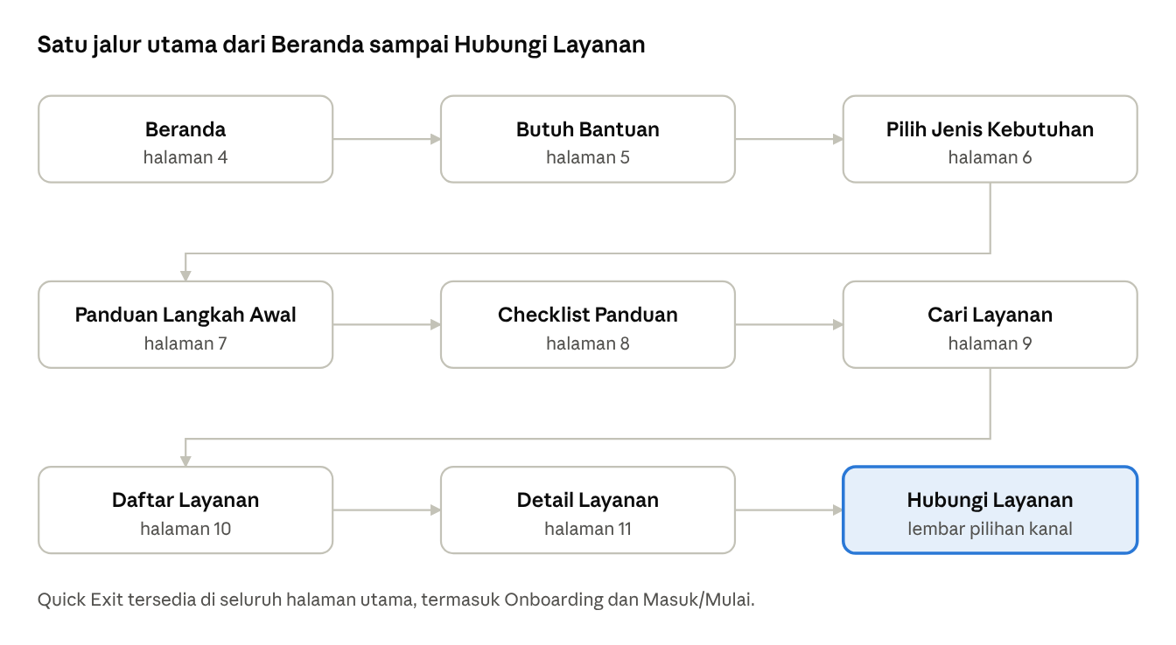
user flow utama · 9 langkah dari Beranda ke Hubungi Layanan
Langkah | Layar | Tindakan pengguna | Respons aplikasi
1 | 4 Beranda | Membuka Beranda lalu memilih "Butuh Bantuan" | Membuka Butuh Bantuan
2 | 5 Butuh Bantuan | Memilih "Ceritakan kebutuhanmu" | Membuka Pilih Jenis Kebutuhan
3 | 6 Pilih Jenis Kebutuhan | Memilih satu dari empat kategori lalu "Lanjut" | Membuka Panduan sesuai kategori
4 | 7 Panduan Langkah Awal | Membaca langkah, lalu "Lanjut ke Checklist" | Membuka Checklist
5 | 8 Checklist Panduan | Mencentang langkah, lalu "Cari Layanan" | Menyimpan progres di perangkat dan membuka Cari Layanan
6 | 9 Cari Layanan | Menulis kata kunci atau memilih filter, lalu "Cari" | Membuka Daftar Layanan dengan filter terisi
7 | 10 Daftar Layanan | Memilih layanan dari mode Daftar atau Peta | Membuka Detail Layanan
8 | 11 Detail Layanan | Membaca informasi lalu menekan "Hubungi Layanan" | Membuka lembar pilihan kanal
9 | Lembar Hubungi | Memilih kanal yang tersedia | Membuka aplikasi telepon atau pesan perangkat
Alur pendukung. Dari Beranda pengguna dapat membuka Informasi Bantuan Hukum (12), Kenali Hakmu (13), FAQ (14), dan pintasan Tersimpan (15). Aksi simpan tersedia pada layar 7, 11, 12, dan 13. Tab bawah menghubungkan Beranda (4), Bantuan (5), Layanan (9), dan Profil (15). Quick Help pada Beranda membuka lembar Bantuan Darurat tanpa melalui langkah 1 sampai 3.

2. User Flow Empat Kategori Kebutuhan
Empat kategori ditetapkan dalam keputusan proyek sebagai kategori resmi aplikasi (KK-9). Semua kategori dimulai dari layar 6 dan mengikuti alur yang sama hingga Hubungi Layanan. Perbedaannya terletak pada isi panduan dan filter layanan.
Kategori | Pintu masuk | Jalur | Isi panduan | Filter layanan | Tujuan akhir
K1 Bantuan Hukum | Layar 6 | 6 → 7 → 8 → 9 → 10 → 11 → Hubungi | Materi proyek untuk bantuan hukum, tautan ke layar 12 dan 13 | Bantuan Hukum | Menghubungi layanan bantuan hukum
K2 Pendampingan | Layar 6 | 6 → 7 → 8 → 9 → 10 → 11 → Hubungi | Materi proyek untuk pendampingan | Pendampingan | Menghubungi layanan pendampingan
K3 Informasi Pelaporan | Layar 6 | 6 → 7 → 8 → 9 → 10 → 11 → Hubungi | Materi proyek tentang informasi dan tempat pelaporan | Informasi Pelaporan | Menghubungi layanan atau tempat pelaporan
K4 Bantuan Darurat | Layar 6, dan Quick Help di Beranda | 6 → 7 → 8 → 9 → 10 → 11 → Hubungi. Quick Help di Beranda menjadi pintasan menuju akses Bantuan Darurat (K4). | Panduan Bantuan Darurat sesuai materi sumber proyek. | Bantuan Darurat | Menghubungi bantuan darurat secepat mungkin
Keempat kategori menggunakan alur utama yang konsisten. Quick Help pada Beranda menjadi pintasan untuk mengakses Bantuan Darurat (K4). Seluruh isi panduan mengikuti materi sumber proyek, sedangkan data layanan hanya ditampilkan setelah tersedia (KK-6, KK-10).
Pengguna yang membantu orang terdekat tetap dapat menggunakan aplikasi melalui empat kategori kebutuhan yang tersedia. Tidak ada kategori kelima atau jalur tambahan pada layar 6.

3. Flowchart

3.1 Flowchart jalur kategori
Flowchart berikut memperlihatkan percabangan pada layar 6 dan penggabungannya hingga Hubungi Layanan. Quick Help tidak digambar karena langsung masuk ke jalur K4 dari Beranda.
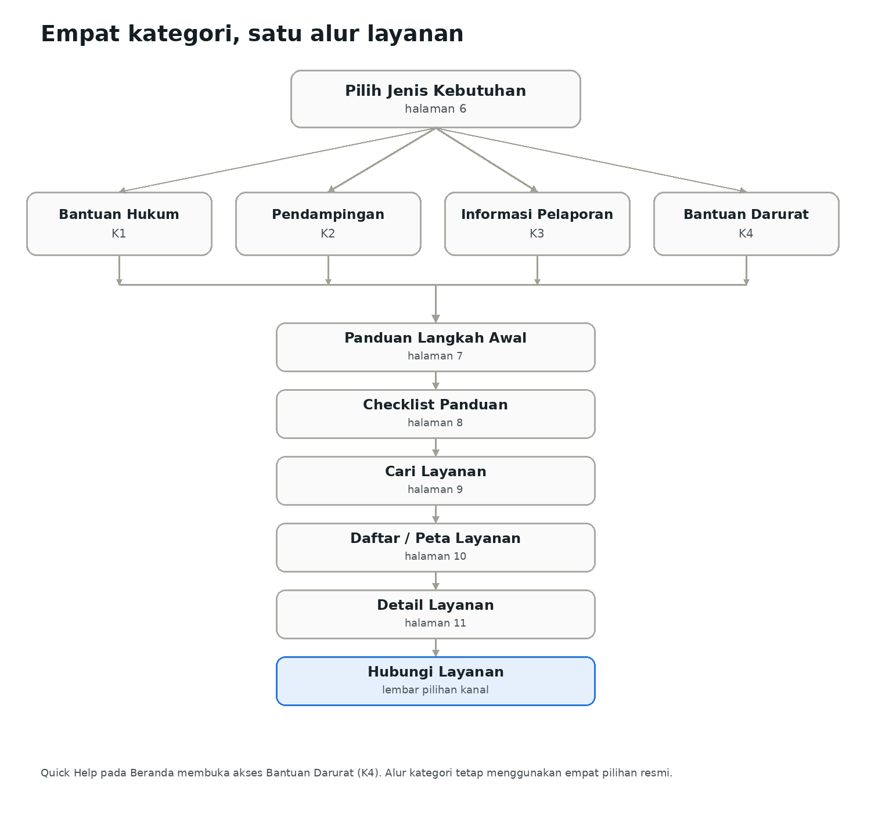
flowchart jalur empat kategori kebutuhan

3.2 Flowchart Quick Exit
Flowchart ini mewujudkan keputusan proyek pada KK-11: perpindahan ke layar netral terjadi seketika tanpa konfirmasi, data tidak dihapus, dan kembali ke aplikasi bergantung pada PIN opsional. Jika PIN diaktifkan, pengguna memasukkan PIN sebelum konten aplikasi ditampilkan kembali. Jika PIN tidak diaktifkan, pengguna dapat kembali melalui mekanisme kembali pada tampilan netral.
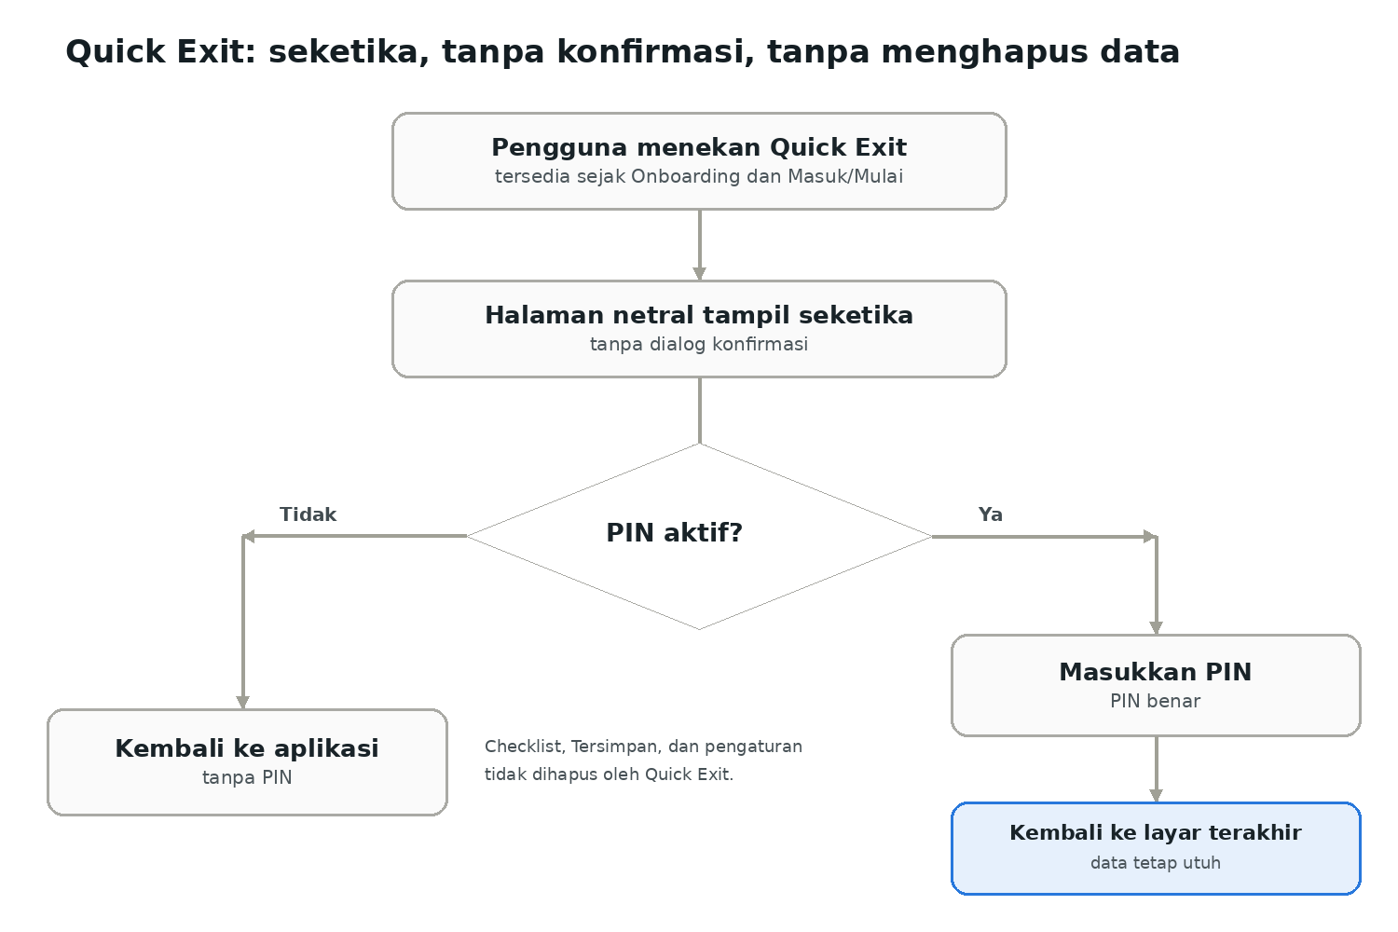
flowchart Quick Exit dan kembali ke aplikasi

3.3 Titik keputusan
Keputusan | Kondisi | Hasil
Quick Help ditekan? | Pengguna menekan tombol di Beranda | Lembar Bantuan Darurat (K4) terbuka
Kategori dipilih | Pengguna memilih satu dari K1–K4 di layar 6 | Panduan sesuai kategori, filter layanan terisi
Data layanan tersedia? | Data proyek sudah dimuat | Ya: daftar, peta, dan detail ditampilkan. Tidak: keterangan data belum tersedia, tanpa data buatan (KK-6)
Ada layanan yang sesuai? | Hasil pencarian tidak kosong | Ya: Detail Layanan. Tidak: saran mengubah kata kunci atau filter
Izin lokasi diberikan? | Hanya ditanyakan saat mode Peta dibuka | Ya: peta menampilkan lokasi pengguna. Tidak: peta tetap tampil tanpa lokasi pengguna
PIN aktif? | Pengaturan di layar 15 | Ya: papan PIN. Tidak: kembali langsung
PIN benar? | Masukan pengguna | Ya: kembali ke layar terakhir. Tidak: tetap di layar netral

4. Customer Journey Map

4.1 Dasar penyusunan
Customer Journey Map ini menggambarkan perjalanan Persona 1 (Pencari Bantuan) dari membuka aplikasi hingga menghubungi layanan. Penyusunannya berdasarkan tiga sumber: kuesioner 20 responden (hambatan dan kebutuhan), alur produk dari PDF dan keputusan proyek, dan kerangka persona pada Dokumen 02. Peta ini disusun dari hasil kuesioner dan alur produk. Kolom "perasaan yang diperkirakan" merupakan interpretasi dari data kuesioner, bukan pengamatan langsung. Hasil wawancara dan usability testing bersama Lili, RA (Riska Amalia), dan Syifa dicatat terpisah untuk kebutuhan slide presentasi dan evaluasi prototype. Angka dalam dokumen berasal dari 20 responden dan tidak digeneralisasi.

4.2 Ringkasan tahap perjalanan
Tahap | Tujuan pengguna | Layar | Perasaan yang diperkirakan
1. Membuka dan memahami aplikasi | Merasa aman dan paham fungsi aplikasi | 1, 2, 3, 4 | Waspada dan ragu
2. Menyatakan kebutuhan | Menemukan jalur yang sesuai | 4, 5, 6 | Cemas, kadang terdesak
3. Memahami langkah | Mengetahui apa yang harus dilakukan | 7, 8, 12, 13, 14 | Mulai lega bila langkah kecil dan jelas
4. Mencari layanan | Menemukan layanan yang sesuai | 9, 10, 11 | Fokus, sebagian bingung memilih
5. Menghubungi layanan | Memulai kontak dengan layanan | 11 dan lembar Hubungi | Takut sekaligus siap
6. Menyimpan dan menjaga privasi | Dapat kembali ke informasi dan merasa terlindungi | 15, layar netral | Perlu merasa terlindungi

5. Pain Points
Tahap | Pain point | Dasar | Kekuatan bukti
1 | Khawatir identitas dan layar terlihat orang lain, belum tahu cara keluar cepat | Q3: privasi 11/20, Q8: 19/20 | Kuat
2 | Rasa takut melapor, bingung memilih jenis bantuan | Q3: takut 16/20 | Kuat
3 | Tidak paham prosedur, bahasa hukum sulit dipahami | Q3: prosedur 9/20, Q6: 9/20 | Sedang
4 | Tidak tahu harus menghubungi siapa, khawatir biaya | Q3: kontak 9/20, biaya 8/20 | Sedang
5 | Keraguan sebelum menghubungi (tidak ada pertanyaan kuesioner yang mengukurnya langsung, diturunkan dari rasa takut melapor) | Q3: takut 16/20 | Hipotesis
6 | Orang lain dapat melihat layar atau cuplikan aplikasi | Q3: privasi 11/20, KK-11 | Sedang

6. User Actions
Tahap | Tindakan pengguna | Respons aplikasi
1 | Membuka aplikasi, membaca Onboarding, menekan "Mulai" | Menampilkan Beranda tanpa login
2 | Menekan Quick Help atau "Butuh Bantuan", memilih kategori | Membuka lembar Bantuan Darurat atau Panduan sesuai kategori
3 | Membaca panduan, mencentang checklist, membuka Informasi Bantuan Hukum, Kenali Hakmu, atau FAQ, menyimpan informasi | Menyimpan progres dan item Tersimpan di perangkat
4 | Menulis kata kunci, memilih filter, membandingkan layanan di mode Daftar atau Peta, membuka detail | Menampilkan hasil dari data layanan proyek
5 | Menekan "Hubungi Layanan" dan memilih kanal | Membuka aplikasi telepon atau pesan perangkat
6 | Menekan Quick Exit bila perlu, membuka Tersimpan, mengatur PIN opsional | Berpindah ke layar netral tanpa konfirmasi, data tidak dihapus

7. Touchpoints
Tahap | Touchpoint di aplikasi | Touchpoint di luar aplikasi
1 | Splash, Onboarding, Masuk/Mulai, Beranda | Tidak ada
2 | Quick Help, Butuh Bantuan, Pilih Jenis Kebutuhan | Tidak ada
3 | Panduan, Checklist, Informasi Bantuan Hukum, Kenali Hakmu, FAQ | Tidak ada
4 | Cari Layanan, Daftar atau Peta Layanan, Detail Layanan | Layanan nyata dari data layanan yang tersedia
5 | Lembar Hubungi | Aplikasi telepon atau pesan perangkat, layanan
6 | Tombol Quick Exit, layar netral, Profil & Pengaturan Privasi, Tersimpan | Daftar aplikasi terbuka (app switcher) pada perangkat

8. Opportunities
Tahap | Peluang | Wujud pada rancangan
1 | Menurunkan kecemasan dan menjamin privasi sejak awal | Onboarding tentang tanpa login dan Quick Exit, Quick Exit sejak layar 2
2 | Mempercepat akses bantuan dan menyederhanakan keputusan | Quick Help, empat kategori pada satu layar, bahasa tidak menghakimi
3 | Membuat langkah kecil dan jelas | Panduan bernomor, checklist, aksi simpan
4 | Memperjelas pilihan dan menjawab kekhawatiran biaya | Filter kategori, mode Peta, informasi biaya pada data layanan
5 | Menurunkan keraguan sebelum menghubungi | Lembar kanal yang jelas, informasi jam dan biaya tampil sebelum kontak
6 | Memberi rasa terlindungi dan kendali | Quick Exit tanpa konfirmasi, PIN opsional, tampilan aman pada app switcher, data tidak terhapus oleh Quick Exit

